Отчёт по мероприятиям «Месячника профилактики»
в МАОУ Бегишевская СОШ

«Неделя правовой грамотности»
12.11.-18.11.18

ВКС по правовому воспитанию
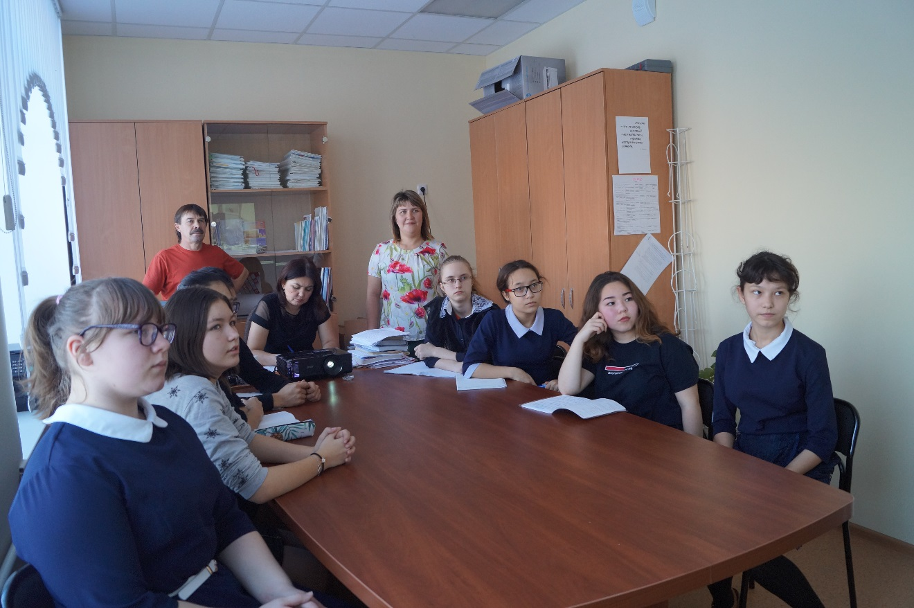

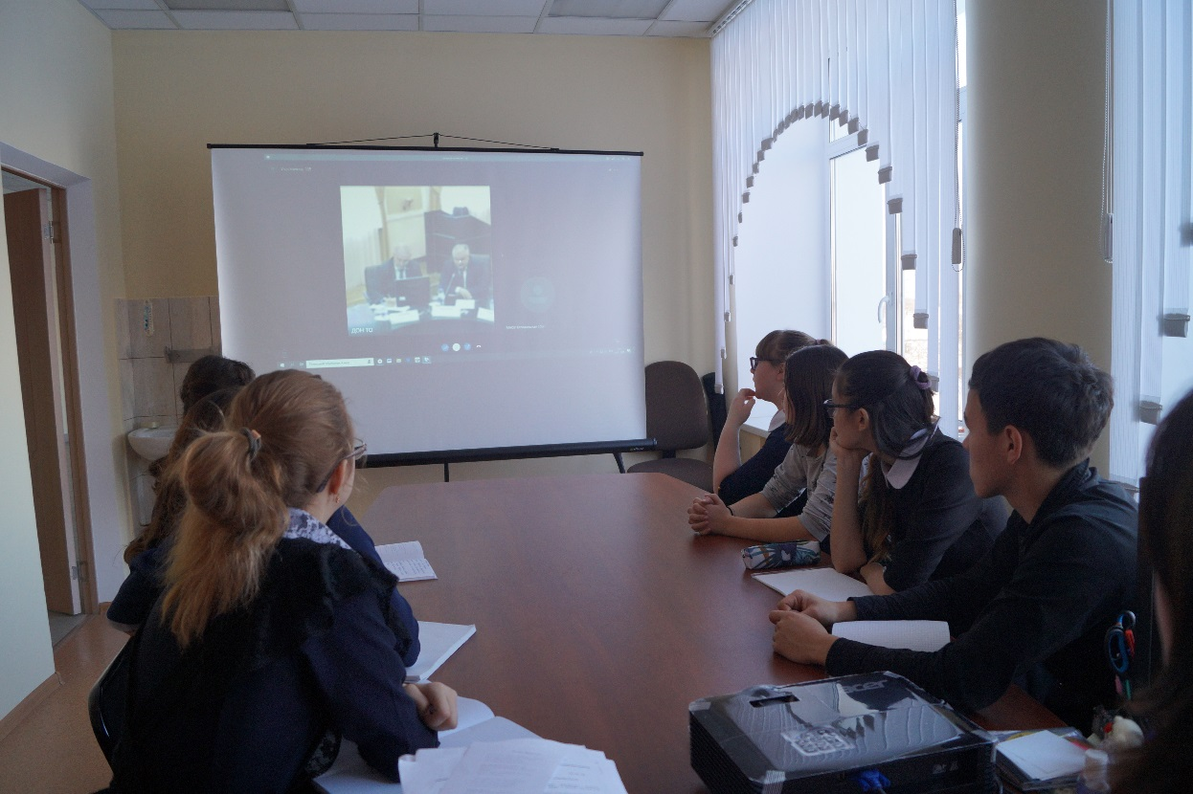
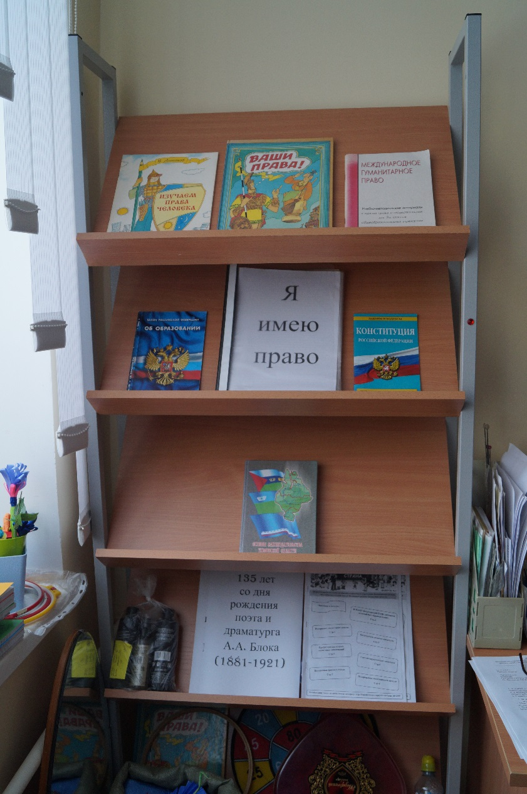
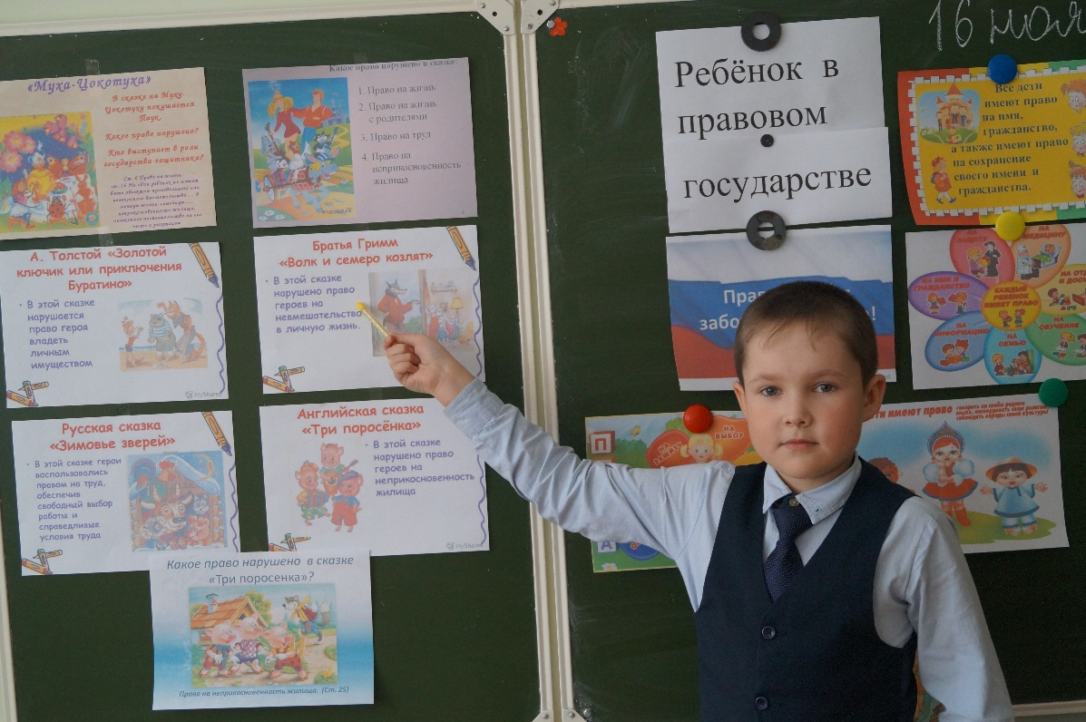
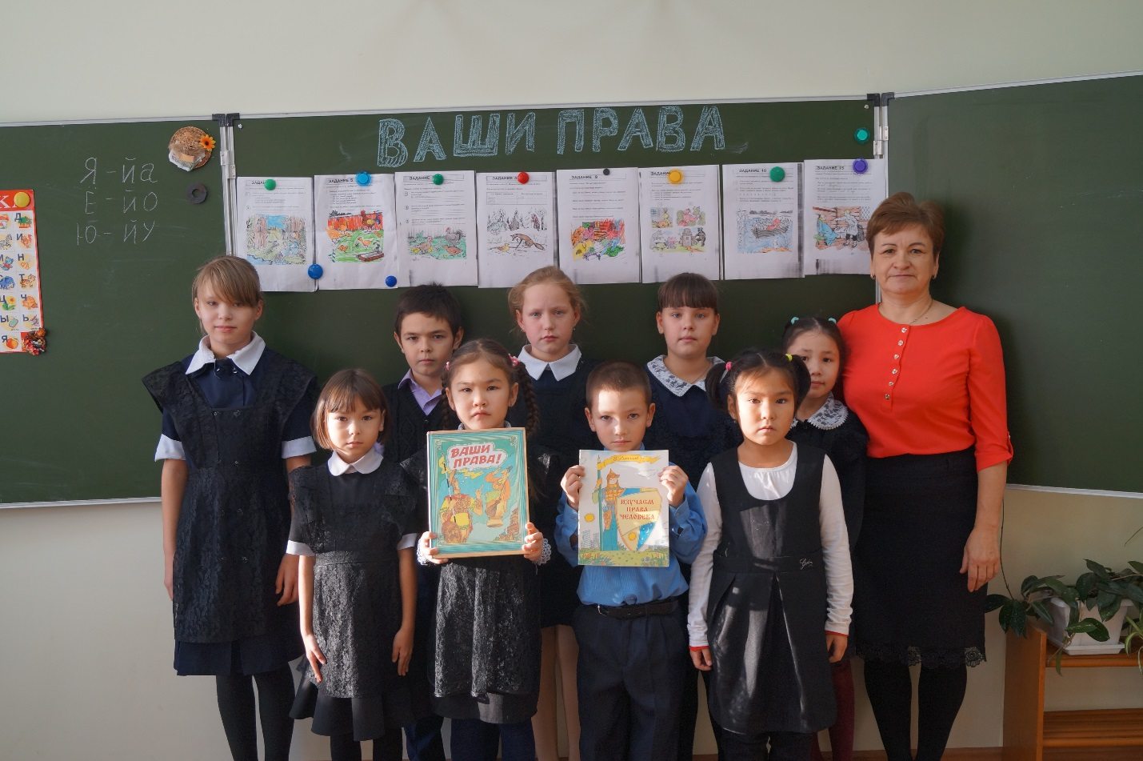

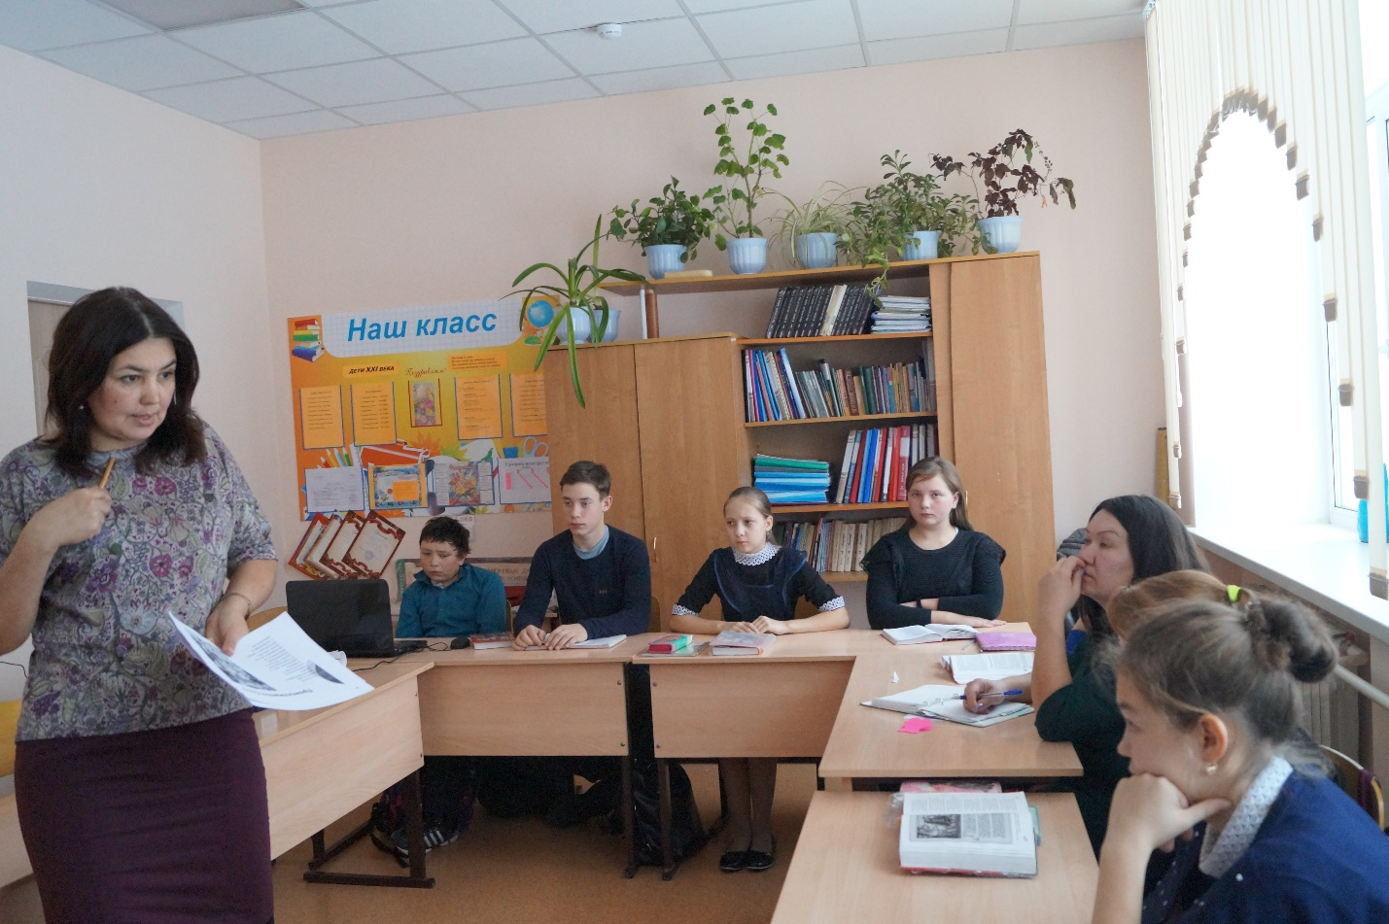

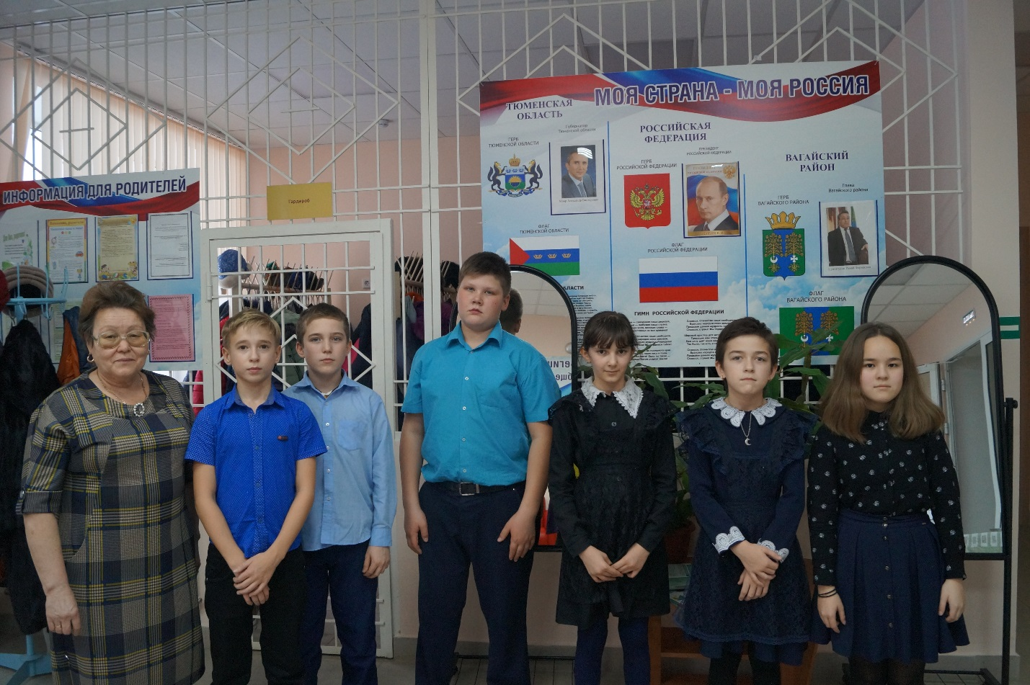

«Неделя здоровья» 19.11.-25.11.18
Соревнования по волейболу
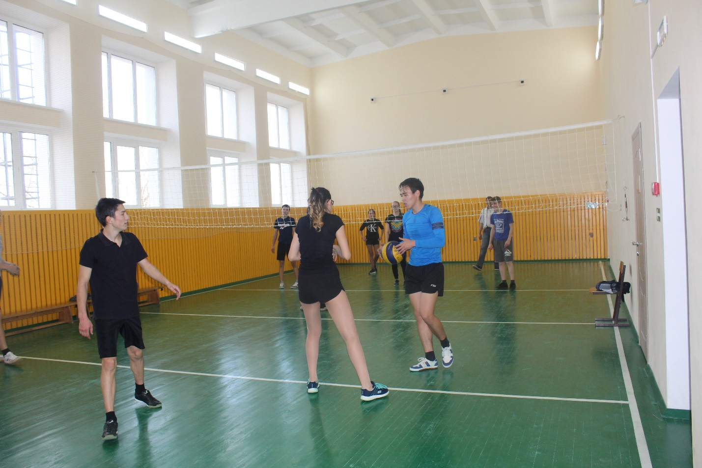

Классный час «Формула здоровья»
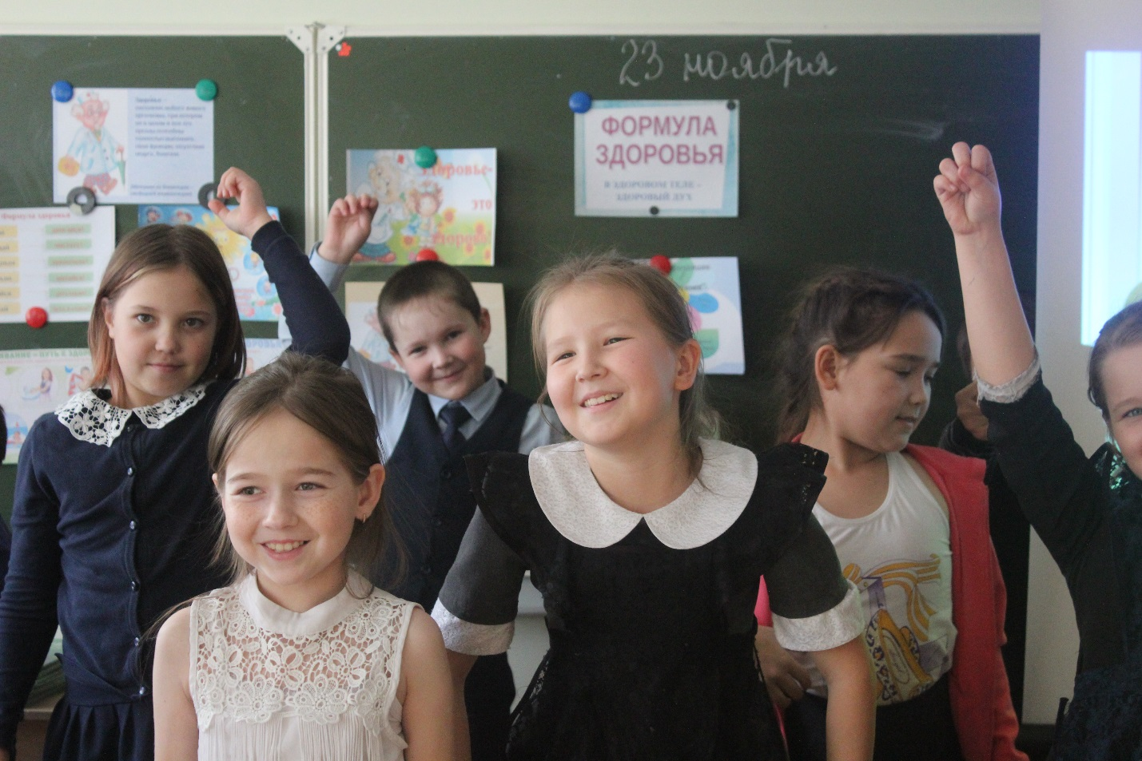
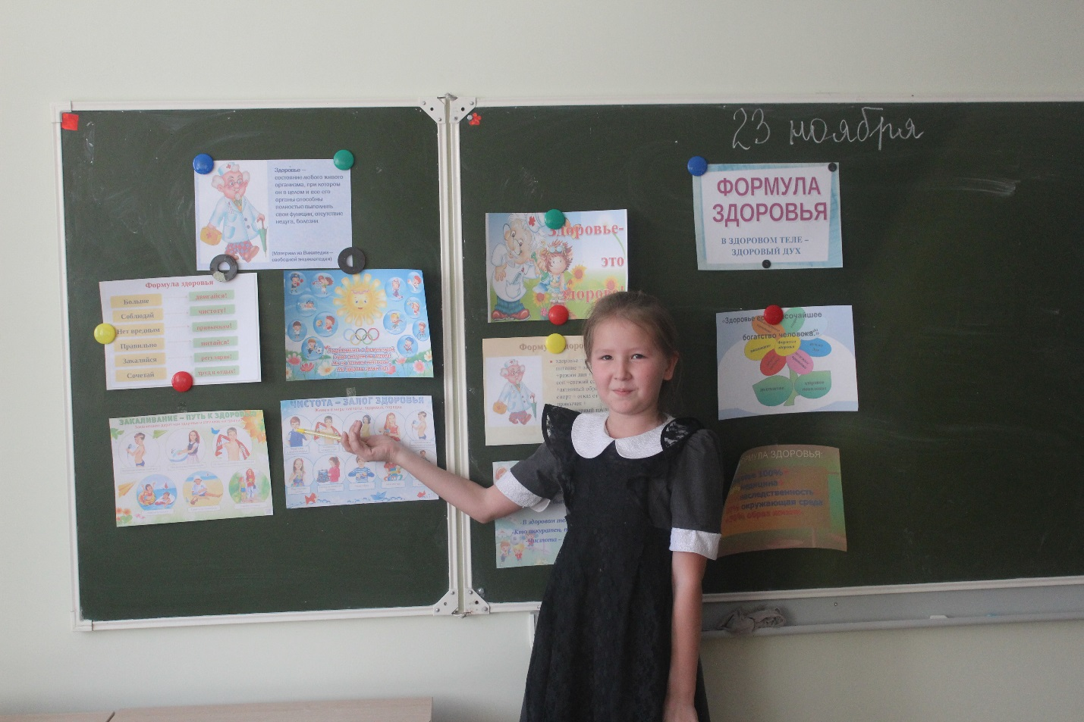

Лекторий «Токсичные веществ и ПАВ»

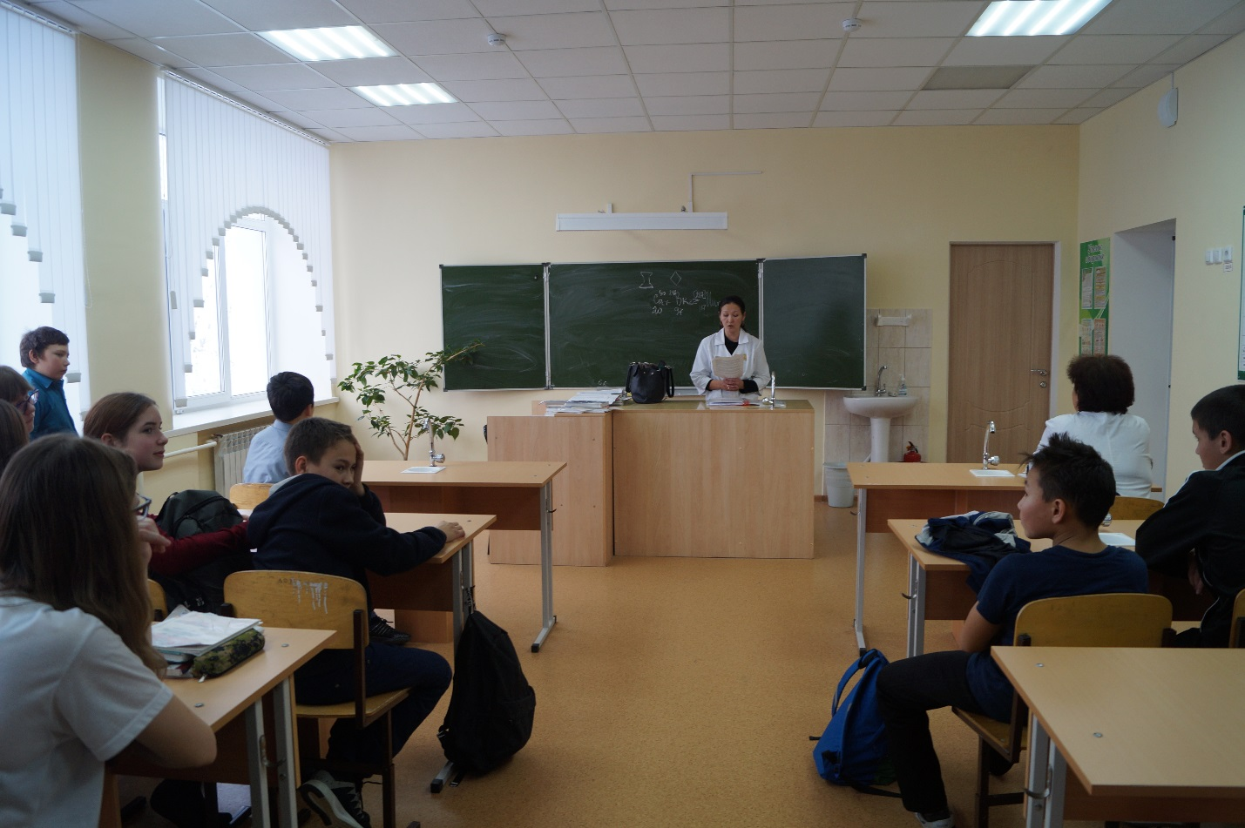

Флешмоб «Здоровье на 5+»
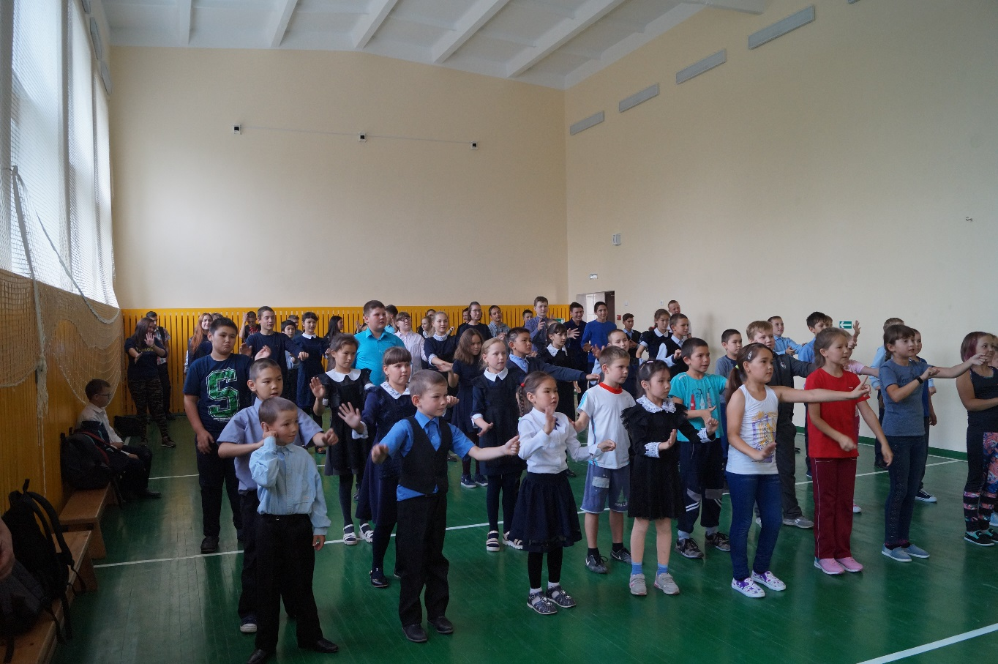

«Неделя семейного благополучия» 26.11.-02.12.18
Флешмоб «Мама и я – вместе счастливая семья»

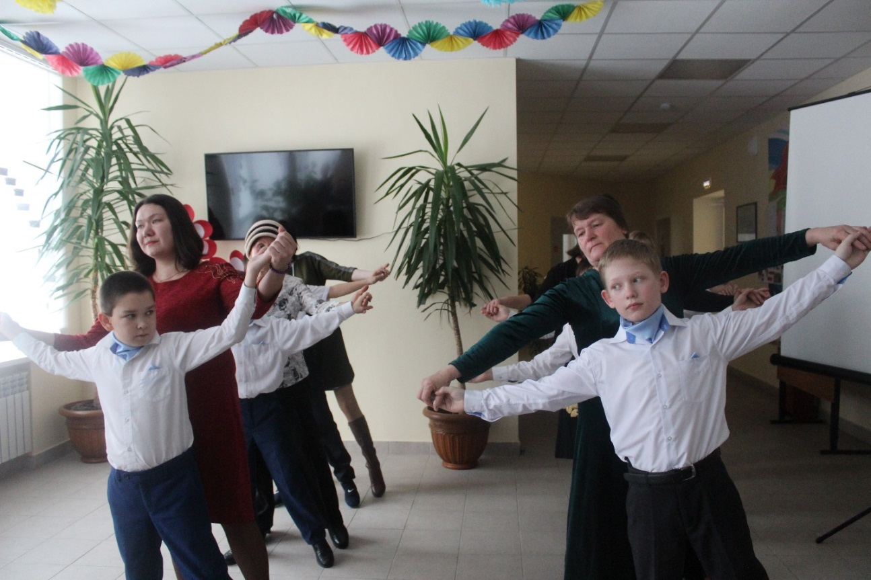

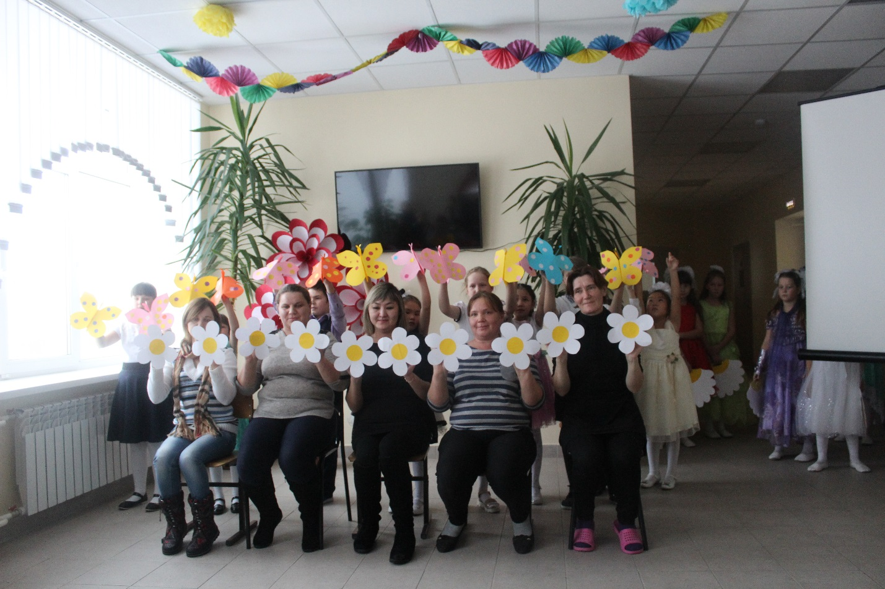
Торжественная линейка «День неизвестного солдата»
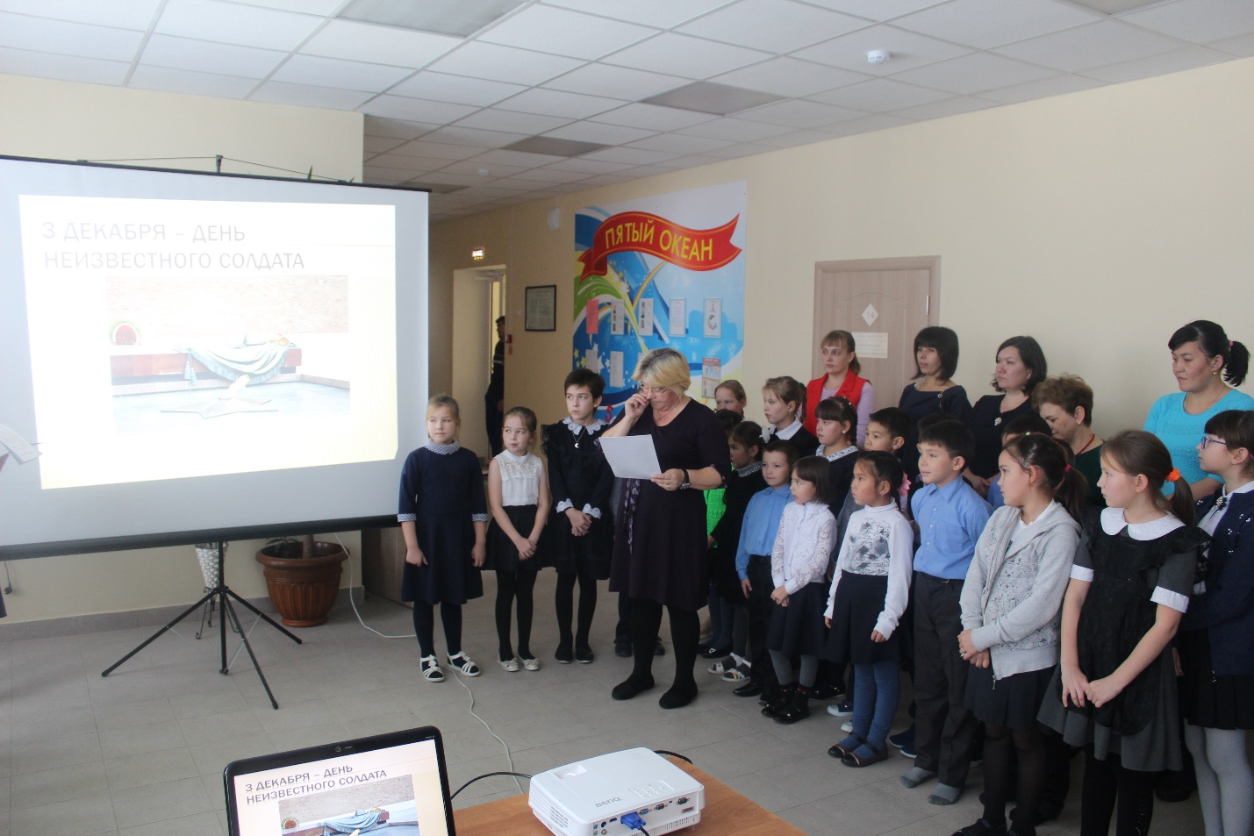

«Неделя «Мы выбираем жизнь!» 03.12.-09.12.18
Просмотр видеороликов «Интернет безопасности»
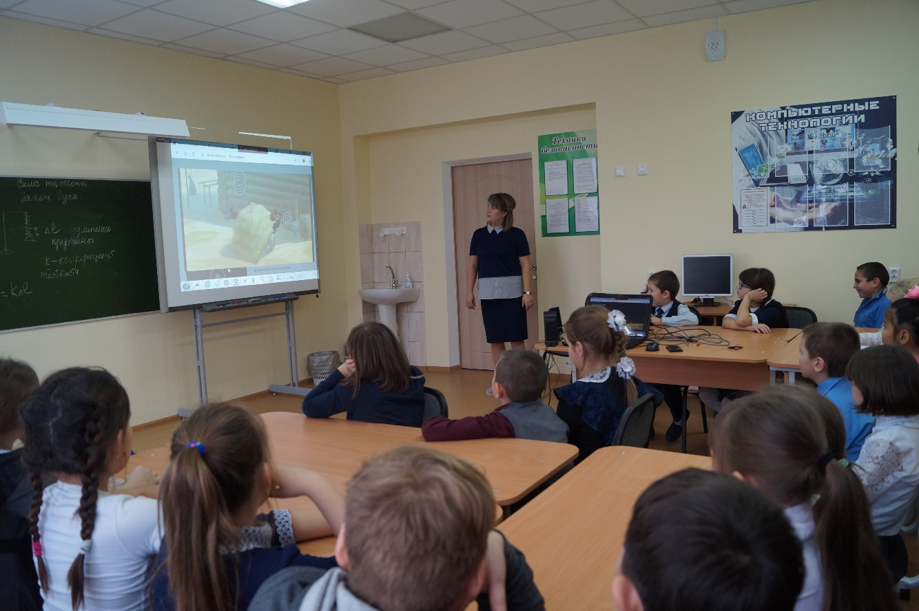
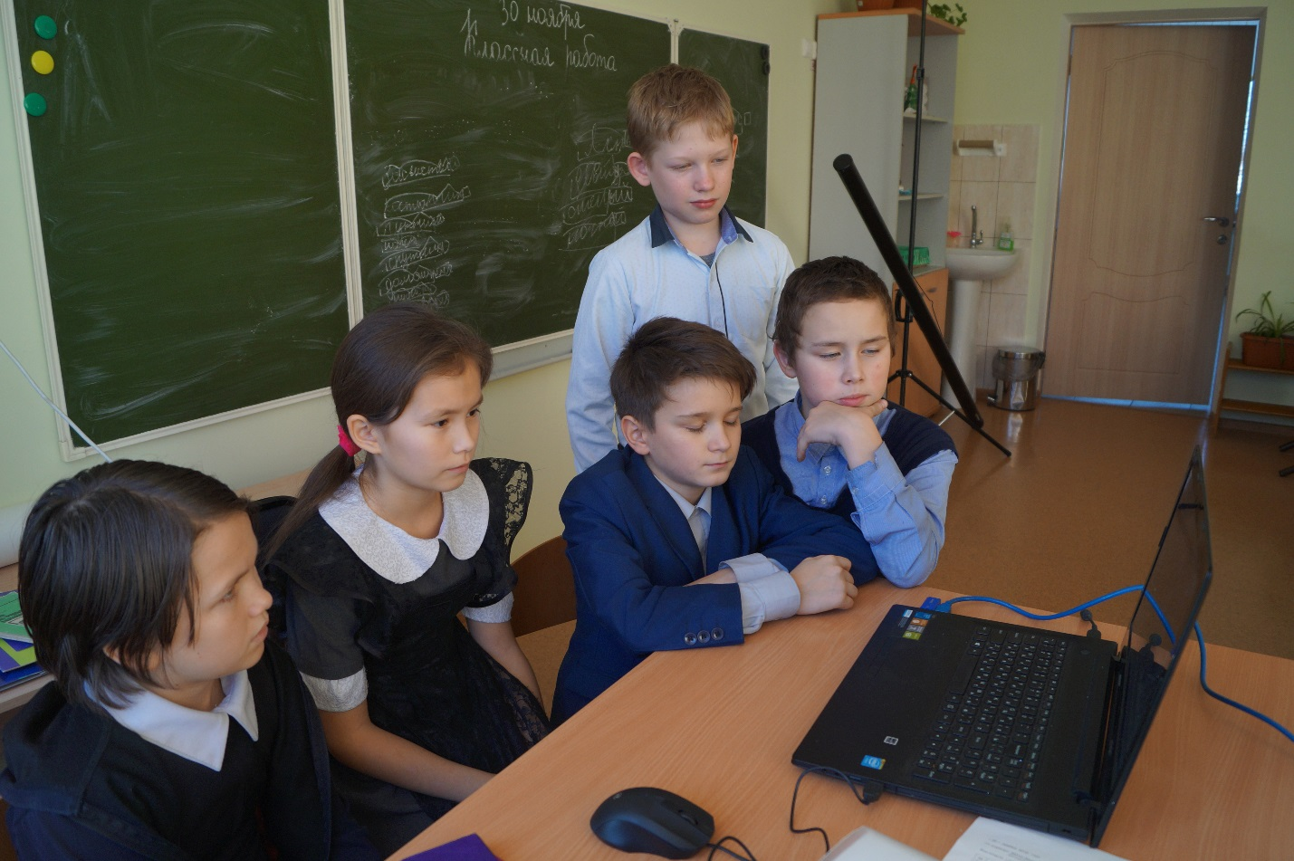

Классный час по суицидальному поведению несовершеннолетних:
«Мы выбираем жизнь»
